**Познавательно-исследовательский проект**

**«Ходит семечко по кругу»**

**2015г.**

Подготовила воспитатель Шмакова Надежда Григорьевна

Название проекта: «Ходит семечко по кругу».

Автор проекта: Шмакова Надежда Григорьевна

Продолжительность проекта: Среднесрочный.

Тип проекта: познавательно-исследовательский, творческий, групповой.

Участники проекта: дети старшей группы № 12, воспитатели, родители воспитанников.

Возраст детей: от 6 до 7 лет.

Проблема проекта: необходимость расширения знаний и представлений у детей старшего дошкольного возраста о процессе посадки и выращивании растений (бархатцы) .

Проектная идея: создание цветочной клумбы на территории детского сада.

Цель проекта: формирование экологических представлений детей о выращивании цветов (бархатцы) в процессе выращивания из семян.

Задачи проекта:

1. Познакомить с историей бархатцев.

2. Расширять и систематизировать знания детей о цветах (бархатцы) : строение, польза, уход за ними.

3. Углублять знания об условиях, необходимых для роста семян (земля, свет, тепло, вода) .

4. Формировать представление о выращивании растений из семян.

5. Учить наблюдать изменения в развитии и роста растений.

6. Развивать познавательные и творческие способности детей в процессе совместной исследовательской деятельности.

7. Воспитывать интерес к уходу за растениями.

8. Накапливать опыт внимательного и заботливого отношения к растущим растениям.

Интеграция образовательных областей: познание, коммуникация, социализация, художественное творчество, труд, чтение художественной литературы, музыка.

Программные задачи:

1. Познание: создать условия для развития познавательных и творческих способностей детей, развивать зрительное внимание, память, восприятие, мышление. Формировать представления детей о растениях.

2. Социализация: учить бережно относиться к природе. Закреплять новые знания с опорой на жизненный опыт.

3. Коммуникация: обогащать словарный запас детей, развивать речь, активизировать употребление прилагательных, глаголов в речи детей; развивать умение работать сообща, получать удовольствие от совместной деятельности.

4. Художественное творчество: продолжать развивать мелкую моторику рук, навыки работы карандашом, кистью. Учить использовать в творческой деятельности, ранее приобретённые знания и навыки.

5. Труд: воспитывать трудолюбие, желание помогать взрослым, учить детей ухаживать за растениями.

6. Чтение художественной литературы: знакомить с художественными произведениями, связанными с растениями.

7. Музыка: знакомить с музыкальными произведениями, связанными с тематикой проекта (хороводные игры, песни), развивать эмоциональную отзывчивость, певческие навыки, музыкальные способности.

Актуальность проблемы:

Среди ассортимента цветочных культур, выращиваемых в нашей стране, особое место занимают бархатцы. Широкое распространение этой цветочной культуры объясняется, прежде всего, традиционными особенностями выращивания бархатцев для украшения парков, скверов, улиц нашего города. Данная работа актуальна тем, что выращивание растений из семян и наблюдение за ними – очень увлекательный и познавательный процесс. Наблюдение за всеми фазами развития растения от прорастания семечка до появления первых цветов или семян – волшебство природы в действии. Требуется много времени и терпения, прежде чем вырастет полноценное растение.

Ожидаемые результаты:

1) Формирование у детей старшего дошкольного возраста экологических знаний в процессе познавательно-исследовательской деятельности выращивание растений из семян.

2) Развитие познавательных и творческих способностей.

Этапы реализации проекта

1-й этап : подготовительный

• сбор информации, материалов по теме;

• организация предметно - развивающей среды;

• составление перспективного тематического плана;

• разработка цикла наблюдений, занятий;

• беседы;

2-й этап: реализационный:

• реализация мероприятий перспективного тематического планирования (непосредственная образовательная деятельность по теме, цикл наблюдений, опыты, творческая деятельность) .

3 этап: итоговый:

• выставка детских работ;

• презентация проекта;

• создание альбома, презентаций.

Работа с родителями:

1. Провести беседу с родителями на тему: «Участие в проекте «Ходит семечко по кругу».

2. Предложить родителям помочь в организации проведения проекта «Ходит семечко по кругу» - приобрести: контейнеры, землю, семена для посадки.

3. Домашнее задание – с детьми вырастить зеленый лук у себя дома на подоконнике, составить рассказ о том, как ухаживали за луком.

4. Подбор стихов про цветы для оформления альбома.

Предварительная работа.

• Ознакомительная консультация родителей относительно назначения исследовательской работы.

• Выставка книг с русскими народными сказками, стихов, рассказов о цветах, организованная с помощью родителей.

• Подбор методической, справочной, художественной литературы по тематике проекта.

Раскрашивание картинок «Цветы».

• Беседа с детьми:

**Опытно-экспериментальная деятельность:**

 «Строение растений» -

• «Размножение, рост, развитие растений»

• - «Условия, необходимые для жизни растений»:

• Земля: Выявить свойства земли, имеет вес, чёрного цвета, сыпется и т. д.

• Вода и растения : Выявить насколько вода необходима для роста растений.

• Солнце и растения: Определить роль солнца в жизни растении.

• Человек и растения: Выявить насколько растения нуждаются в уходе человека.

В группе детского сада разбивка огорода на подоконнике для рассады бархатцев.

Проанализировав информацию, полученную в магазине дети совместно с педагогами и родителями, приступили к разбивке огорода на подоконнике.

Вначале они приготовили лоточки, наполнили их землей. Рассмотрели семена, обратили внимания, что не все семена одинаковые.

После посадки семян в землю важно полить землю водой, что бы семена «проснулись», и начали прорастать.

Вывод:

В ходе работы по проекту у детей формировалось экологическое представление об цветочных культурах (бархатцы) .

Выращивая, ухаживая за растениями, ребята наблюдают за тем, какие из них растут быстрее, сравнивают форму и цвет листьев, определяют условия, необходимые для роста и развития растений.

В процессе детского исследования ребенок получает конкретные познавательные навыки: учится наблюдать, рассуждать, планировать работу, учится прогнозировать результат, экспериментировать, сравнивать, анализировать, делать выводы и обобщения, словом развивает познавательные способности.

Важно знать и правильно подобрать семена для посева в комнатных условиях. Применять натуральное удобрение. Выбирать правильное время посева семян и хорошо за ними ухаживать.

**Итог проекта**

1. В ходе работы по проекту дети научились устанавливать последовательность стадий развития растений, связывая изменяющиеся их внешние признаки с определенным периодом развития. У детей сформированы знания о том, в каких условиях можно вырастить растение из семени.

2. Расширили и систематизировали знания детей об цветочной культуре (бархатцы) : строение, польза, уход за ними.

3. Углубили знания об условиях, необходимых для роста семян (земля, свет, тепло, вода) .

4. Сформировали представление о выращивании растений из семян.

5. Научили наблюдать за изменениями в развитии и росте растений.

6. Развивали познавательные и творческие способности детей в процессе совместной исследовательской деятельности.

7. Пробудили у детей интерес к уходу за растениями.

8. Приобрели опыт внимательного и заботливого отношения к растущим растениям.

Список используемой литературы:

1. Зенина Т. Н. «Циклы наблюдений за объектами природы» Старший дошкольный возраст. Учебно-методическое пособие. – М. : Центр педагогического образования, 2009

2. Зенина Т. Н. «Конспекты занятий по ознакомлению дошкольников с природными объектами». Учебное пособие. – М. : Педагогическое общество России, 2008

3. Рыжова Н. А. «Экологическое образование в детском саду». – М. : Изд. Дом «Карапуз», 2001

4. Николаева С. Н. Методика экологического воспитания дошкольников. Учебное пособие. -М. : Издательский центр «Академия», 2001

5. Николаева С. Н. Система работы с детьми в старшей группе детского сада. – М. : МОЗАИКА-СИНТЕЗ, 2010

6. Масленникова О. М., Филиппенко А. А. Экологические проекты в детском саду. - Волгоград: Учитель, 2011

Фотоотчёт проекта «Ходит семечко по кругу»

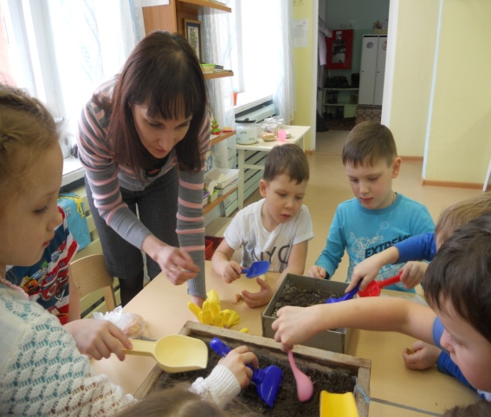 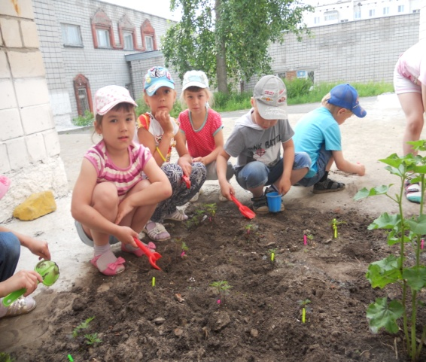

Посадку семян. Практикум от Посадка саженцев

Гиба Н.В.

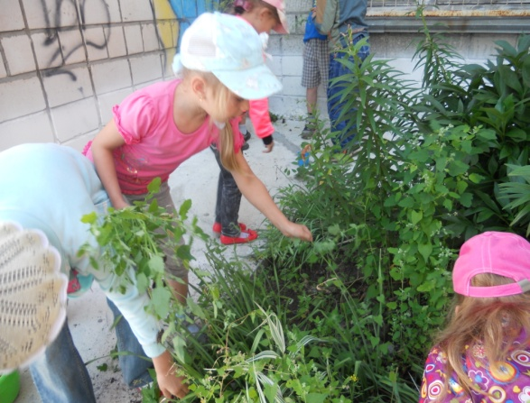 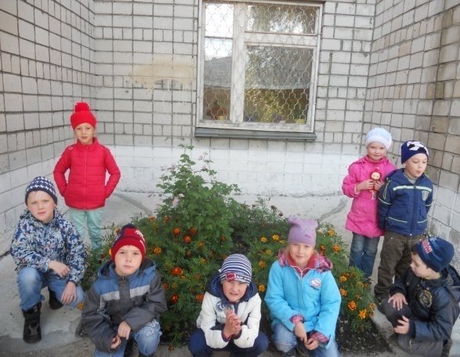

Прополка клумбы Семена созревают